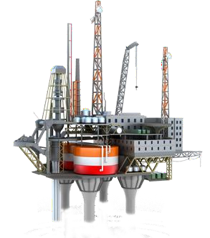
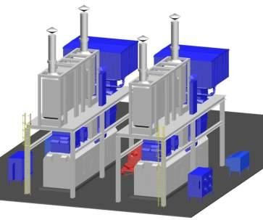
Unit daya turbin gas GTA-8 maritim

Spesifikasi teknis
Drive | E70/8RD
Pembuat drive | “UEC Saturn”
Daya nominal, MW | 8
Tegangan terminal baterai generator turbin gas, KV | 6,3/10,5
Koefisien efisiensi poros mesin gas turbin (kondisi stasiun), % | 32,9
Faktor pemanfaatan bahan bakar (kogenerasi), % | 78,2
Konsumsi bahan bakar gas pada mode nominal, kg\jam | 1 750
Waktu rata-rata sebelum kerusakan (MTBF), jam | 25 000
Ketahanan ditunjuk, jam. | 100 000
Dimensi, m. | 12,6 х 6,1 х 12,2

Unit daya turbin gas GTA-8 maritim dirancang untuk penggunaan di platform minyak dan gas.
Unit daya turbin gas itu berdasarkan mesin gas turbin E70/8RD yang dikembangkan berdasarkan generator gas bersatu dengan efisiensi tinggi yang diproduksi oleh “UEC Saturn”.
1

